CÁC NỘI DUNG THAY ĐỔI THEO NĐ 70

- TỜ KHAI ĐĂNG KÝ SỬ DỤNG HÓA ĐƠN ĐIỆN TỬ
- GIAO DIỆN NGƯỜI DÙNG

Mẫu số: 01/ĐKTĐ-HĐĐT
CỘNG HÒA XÃ HỘI CHỦ NGHĨA VIỆT NAM
Độc lập - Tự do - Hạnh phúc
_____________

TỜ KHAI
Đăng ký/thay đổi thông tin sử dụng hóa đơn điện tử
__________

□ Đăng ký mới
□ Thay đổi thông tin

Tên người nộp thuế: |  |  |  | ……………………………………………………………………………
Mã số thuế: |  |  |  | ……………………………………………………………………………
Cơ quan thuế quản lý: |  |  |  | ……………………………………………………………………………
Tên người đại diện pháp luật |  |  |  | ……………………… |  |  |  |  | Điện thoại người đại diện pháp luật: ……………………..
Số CC/CCCD/số định danh/Hộ chiếu (*)... |  |  |  | ……………………… |  |  |  |  | Ngày tháng năm sinh: ………………………
Giới tính |  |  |  | ………………………
Địa chỉ liên hệ: |  |  |  | ………………………… |  |  |  |  | Thư điện tử : ………………………………
Tên người liên hệ: |  |  |  | ………………………… |  |  |  |  | Điện thoại người liên hệ:…………………..
Theo Nghị định số 70/2025/NĐ-CP ngày 20 tháng 3 năm 2025 của Chính phủ, chúng tôi/tôi thuộc đối tượng sử dụng hóa đơn điện tử. Chúng tôi/tôi đăng ký/thay đổi thông tin đã đăng ký với cơ quan thuế về việc sử dụng hóa đơn điện tử như sau:
1. Hình thức hóa đơn:
□ Có mã của cơ quan thuế
□ Hóa đơn khởi tạo từ Máy tính tiền
□ Không có mã của cơ quan thuế
2. Hình thức gửi dữ liệu hóa đơn điện tử:
a. □ Trường hợp sử dụng hóa đơn điện tử có mã trên Cổng thông tin điện tử của Tổng cục Thuế hoặc tổ chức cung cấp dịch vụ hóa đơn điện tử được Tổng cục Thuế ủy thác
□ Doanh nghiệp nhỏ và vừa, hợp tác xã, hộ, cá nhân kinh doanh tại địa bàn có điều kiện kinh tế xã hội khó khăn, địa bàn có điều kiện kinh tế xã hội đặc biệt khó khăn (điểm a khoản 1 Điều 14 của Nghị định)
□ Doanh nghiệp nhỏ và vừa khác theo đề nghị của Ủy ban nhân dân tỉnh, thành phố trực thuộc trung ương gửi Bộ Tài chính trừ doanh nghiệp hoạt động tại các khu kinh tế, khu công nghiệp, khu công nghệ cao (điểm b khoản 1 Điều 14 của Nghị định)
□ Cơ quan thuế hoặc cơ quan được giao nhiệm vụ tổ chức, xử lý tài sản công theo quy định pháp luật về quản lý, sử dụng tài sản công (khoản 1 Điều 15 Nghị định)
b. □ Trường hợp sử dụng hóa đơn điện tử không có mã của cơ quan thuế:
□ Gửi trực tiếp đến cơ quan thuế (điểm b1, khoản 3, Điều 22 của Nghị định).
□ Gửi đến cơ quan thuế thông qua tổ chức cung cấp dịch vụ hóa đơn điện tử (điểm b2, khoản 3, Điều 22 của Nghị định).
□ Nhà cung cấp ở nước ngoài không có cơ sở thường trú tại Việt Nam hoạt động thương mại điện tử, kinh doanh trên nền tảng số và các dịch vụ khác tại Việt Nam (điểm a.1 khoản 3 Nghị định)
3. Phương thức chuyển dữ liệu hóa đơn điện tử:
□ Chuyển đầy đủ nội dung từng hóa đơn.
□ Chuyển dữ liệu hóa đơn điện tử theo Bảng tổng hợp dữ liệu hóa đơn điện tử theo Mẫu số 01/TH-HĐĐT(điểm a1, khoản 3 Điều 22 của Nghị định).
4. Loại hóa đơn sử dụng:
□ Hóa đơn GTGT
□ Hóa đơn GTGT tích hợp biên lai thu thuế, phí, lệ phí
□ Hóa đơn bán hàng
□ Hóa đơn bán hàng tích hợp biên lai thu thuế, phí, lệ phí
□ Hóa đơn thương mại
□ Hóa đơn nhà cung cấp ở nước ngoài không có cơ sở thường trú tại Việt Nam
□ Hóa đơn bán tài sản công
□ Hóa đơn bán hàng dự trữ quốc gia
□ Các loại hóa đơn khác
□ Các chứng từ được in, phát hành, sử dụng và quản lý như hóa đơn.
5. Danh sách chứng thư số sử dụng:
STT | Tên tổ chức cơ quan chứng thực/cấp/công nhận chữ ký số, chữ ký điện tử |  | Số sê-ri chứng thư |  |  |  | Thời hạn sử dụng chứng thư số |  |  |  |  |  |  |  |  |  |  | Hình thức đăng ký (Thêm mới, gia hạn, ngừng sử dụng)
 |  |  |  |  |  |  | Từ ngày |  |  |  |  | Đến ngày
6. Tổ chức cung cấp dịch vụ
STT | Tên tổ chức cung cấp dịch vụ |  |  |  |  | Mã số thuế |  |  |  |  | Thời gian |  |  |  |  |  |  | Ghi chú
 |  |  |  |  |  |  |  |  |  |  | Từ ngày |  |  |  | Đến ngày
7. Thông tin đơn vị truyền nhận
STT | Tên đơn vị truyền nhận |  |  |  |  | Mã số thuế |  |  |  |  | Thời gian |  |  |  |  |  |  | Ghi chú
 |  |  |  |  |  |  |  |  |  |  | Từ ngày |  |  |  | Đến ngày
8. Thông tin đơn vị hạch toán phụ thuộc cần cấp quyền tra cứu hóa đơn
STT | Tên đơn vị |  |  |  |  | Mã số thuế |  |  |  | Thời gian |  |  |  |  |  |  | Ghi chú
 |  |  |  |  |  |  |  |  |  | Từ ngày |  |  |  | Đến ngày
9. Đề nghị tạm ngừng sử dụng hóa đơn điện tử
Trong quá trình sử dụng hóa đơn điện tử, chúng tôi xin phép tạm ngừng sử dụng hóa đơn điện tử cụ thể như sau:
STT | Thời gian tạm ngừng sử dụng hóa đơn điện tử |  |  |  |  | Tổ chức cung cấp dịch vụ |  |  |  | Số sê-ri chứng thư |  |  |  | Ghi chú
 | Từ ngày |  |  | Đến ngày
10. Đăng ký tích hợp hóa đơn điện tử với chứng từ điện tử
STT |  | Tên loại hóa đơn tích hợp |  | Ký hiệu mẫu hóa đơn tích hợp | Ký hiệu hóa đơn tích hợp |  |  | Tên tổ chức được hoặc nhận tích hợp hóa đơn |  |  |  |  | Mục đích tích hợp |  |  | Thời hạn tích hợp |  |  | Ghi chú
(1) |  | (2) |  | (3) | (4) |  |  | (5) |  |  |  |  | (6) |  |  | (7) |  |  | (8)
Chúng tôi cam kết hoàn toàn chịu trách nhiệm trước pháp luật về tính chính xác, trung thực của nội dung nêu trên và thực hiện theo đúng quy định của pháp luật.

…….., ngày……..tháng…….năm……..
NGƯỜI NỘP THUẾ hoặc
ĐẠI DIỆN HỢP PHÁP CỦA NGƯỜI NỘP THUẾ
(Chữ ký số, chữ ký điện tử của người nộp thuế)
Ghi chú:
(*) Đối với người đại diện là người Việt Nam điền thông tin số CC/CCCD/số định danh. Việc sử dụng CC/CCCD/số định danh theo quy định pháp luật về căn cước.

- CÁC THAY ĐỔI BỔ SUNG TRONG XML
- Trong thẻ TTChung bổ sung các thẻ

Tên người đại diện pháp luật | TNDDPLuat | 50 | Chuỗi ký tự | Bắt buộc
Điện thoại người đại diện pháp luật | DTDDPLuat | 20 | Chuỗi ký tự | Bắt buộc
Căn cước công dân (Số CC/CCCD/số định danh) | CCCDan | 12 | Chuỗi ký tự | Bắt buộc  (đối với công dân Việt Nam)
Ngày sinh đại diện pháp luật (Ngày tháng năm sinh) | NSDDPLuat |  | Ngày | Bắt buộc
Giới tính | GTinh | 1 | Số (0: Nữ, 1: Nam) | Bắt buộc

- Trong thẻ HTGDLHDDT bổ sung thêm thẻ
<CQXLTSCong> Cơ quan thuế hoặc cơ quan được giao nhiệm vụ tổ chức, xử lý tài sản công theo quy định pháp luật về quản lý, sử dụng tài sản công (khoản 11 điều 1 Nghị định 70). Số (0: không áp dụng, 1: áp dụng )
Người dùng tích chọn hoặc ko trong mục 2 Hình thức gửi dữ liệu hóa đơn điện tử
- Loại hóa đơn sử dụng trong thẻ LHDSDung bổ sung thêm các thẻ
Hóa đơn GTGT tích hợp biên lai thu thuế, phí, lệ phí | HDGTGTTHBLai | Số (0: không sử dụng, 1: sử dụng) | Bắt buộc | Khoản 11 điều 1 Nghị định 70
Hóa đơn bán hàng tích hợp biên lai thu thuế, phí, lệ phí | HDBHTHBLai | Số (0: không sử dụng, 1: sử dụng) | Bắt buộc | Khoản 11 điều 1 Nghị định 70
Hóa đơn thương mại | HDTMai | Số (0: không sử dụng, 1: sử dụng) | Bắt buộc | Khoản 11 điều 1 Nghị định 70

Mục 6 thông tin về tổ chức giải pháp
Vị trí thẻ: TKhai\DLTKhai\NDTKhai\TTTCGP\TCGP
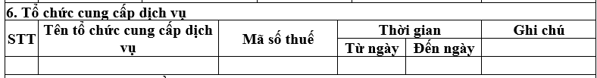

Nếu danh sách TCGP trống thì không cần gen thẻ
(Hệ thống gen fix TCGP Nacencomm STT 1 phần bôi vàng)
Cấu trúc thẻ:
<TTTCGP>
<TCGP>
<STT>
1
</STT>
<TTCGP>
CÔNG TY CỔ PHẦN CÔNG NGHỆ THẺ NACENCOMM
</TTCGP>
<MSTTCGP>
0103930279
</MSTTCGP>
<TNgay>
2021-12-01
</TNgay>
<DNgay>
2030-12-31
</DNgay>
</TCGP>
<TCGP>
<STT>
2
</STT>
<TTCGP>
TẬP ĐOÀN VIỄN THÔNG QUÂN ĐỘI VIETTEL
</TTCGP>
<MSTTCGP>
Mã số thuế tổ chức cung cấp giải pháp hóa đơn điện tử
</MSTTCGP>
<TNgay>
Từ ngày (Ngày bắt đầu sử dụng dịch vụ)
</TNgay>
<DNgay>
Đến ngày (Ngày kết thúc sử dụng dịch vụ)
</DNgay>
<Gchu> đưa vào thông tin nếu người dùng nhập </Gchu>

</TCGP>

</TTTCGP>

Cho phép người dùng nhập nhiều tổ chức giải pháp, mỗi tổ chức giải pháp tương ứng với 1 cặp thẻ TCGP nằm trong thẻ TTTCGP

Mục 7 Tổ chức truyền nhận
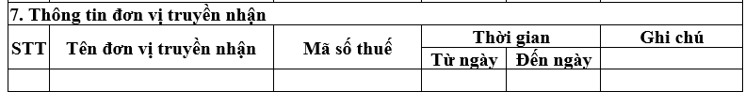
Vị trí thẻ: TKhai\DLTKhai\NDTKhai\TTTCTN\TCTN
Nếu danh sách TCTN trống thì không cần gen thẻ
(Hệ thống gen fix TCTN Nacencomm STT 1 phần bôi vàng)

Cấu trúc thẻ
<TTTCTN>
<TCTN>
<STT>1</STT>
<TTCTN>Công ty cổ phần công nghệ thẻ Nacencomm</TTCTN>
<MSTTCTN>0103930279</MSTTCTN>
<TNgay>2021-12-01</TNgay>
<DNgay>2030-12-31</DNgay>
</TCTN>
<TCTN>
<STT>2</STT>
<TTCTN> TẬP ĐOÀN VIỄN THÔNG QUÂN ĐỘI VIETTEL </TTCTN>
<MSTTCTN>0103930279</MSTTCTN>
<TNgay>2021-12-01</TNgay>
<DNgay>2030-12-31</DNgay>
<GChu>Đưa nội dung vào nếu người dùng nhập </GChu>
</TCTN>

</TTTCTN>
Cho phép người dùng nhập nhiều tổ chức truyền nhận, mỗi tổ chức truyền nhận tương ứng với 1 cặp thẻ TCTN nằm trong thẻ TTTCTN

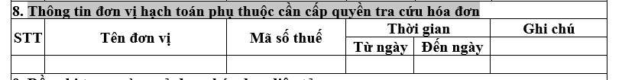
Mục 8.
Vị trí thẻ: TKhai\DLTKhai\NDTKhai\TTDVHTPT\DVHTPT
Nếu danh sách trống thì không cần gen thẻ
Cấu trúc thẻ:
<TTDVHTPT>
<DVHTPT>
<STT>
1
</STT>
<TDVHTPT>
Tên đơn vị hạch toán phụ thuộc cần cấp quyền tra cứu hóa đơn
</TDVHTPT>
<MSTDVHTPT>
MST đơn vị hạch toán phụ thuộc cần cấp quyền tra cứu hóa đơn
</MSTDVHTPT>
<TNgay>
Từ ngày (Ngày bắt đầu cấp quyền tra cứu hóa đơn)
</TNgay>
<DNgay>
Đến ngày (Ngày kết thúc cấp quyền tra cứu hóa đơn)
</DNgay>
<GChu>
Đưa nội dung vào nếu có
</GChu>
</DVHTPT>
</TTDVHTPT>

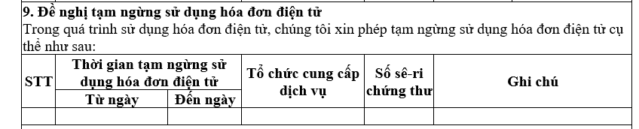
Mục 9.
Vị trí thẻ: TKhai\DLTKhai\NDTKhai\TTTNSDung\TNSDung
Nếu danh sách trống thì không cần gen thẻ
Cấu trúc thẻ:
<TTTNSDung>
<TNSDung>
<STT>
1
</STT>
<TNgay>
Từ ngày (Ngày bắt đầu ngừng sử dụng)
</TNgay>
<DNgay>
Đến ngày (Ngày kết thúc ngừng sử dụng)
</DNgay>
<TTCGP>
Tên tổ chức cung cấp giải pháp hóa đơn điện tử 2
</TTCGP>
<MSTTCGP>
Mã số thuế tổ chức cung cấp giải pháp hóa đơn điện tử
</MSTTCGP>
<Seri>
Seri (Số sê-ri chứng thư số)
</Seri>
<GChu>
Đưa nội dung vào nếu có
</GChu>
</TNSDung>
</TTTNSDung>
Mục 10. 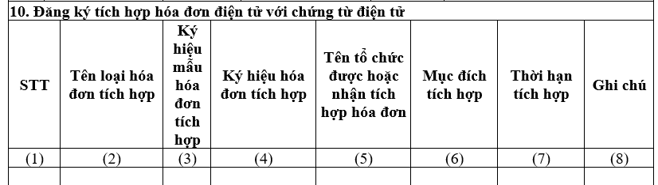

Vị trí thẻ: TKhai\DLTKhai\NDTKhai\TTDKTH\DKTH
Nếu danh sách trống thì không cần gen thẻ
Cấu trúc thẻ:
<TTDKTH>
<DKTH>
<STT>
</STT>
<TLHDon>
Tên loại hóa đơn (Tên loại hóa đơn tích hợp)
</TLHDon>
<KHMSHDon>
Ký hiệu mẫu hóa đơn (Ký hiệu mẫu hóa đơn tích hợp)
</KHMSHDon>
<KHHDon>
Ký hiệu hóa đơn (Ký hiệu hóa đơn tích hợp)
</KHHDon>
<Ten>
Tên (Tên tổ chức được/nhận tích hợp)
</Ten>
<MST>
Mã số thuế (Mã số thuế tổ chức được/nhận Tích hợp)
</MST>
<MDich>
Mục đích
</MDich>
<TNgay>
Từ ngày (Thời hạn tích hợp từ ngày)
</TNgay>
<DNgay>
Đến ngày (Thời hạn tích hợp đến ngày)
</DNgay>
<GChu>
Đưa nội dung vào nếu có
</GChu>
</DKTH>
</TTDKTH>

*****QUY CHUẨN VỀ CẤU TRÚC XML THEO NGHỊ ĐỊNH 70*****
Tên chỉ tiêu | Tên thẻ | Độ dài tối đa | Kiểu dữ liệu | Ràng buộc | Tham Khảo
Thẻ TKhai chứa dữ liệu tờ khai và chữ ký số của NNT
Thẻ TKhai\DLTKhai chứa dữ liệu tờ khai bao gồm: Thông tin chung và nội dung chi tiết của tờ khai
Thẻ TKhai\DLTKhai\TTChung chứa thông tin chung của tờ khai
Phiên bản của thông điệp (trong Quy định này có giá trị là 2.1.0) | PBan | 6 | Chuỗi ký tự | Bắt buộc
Mẫu số (Mẫu số tờ khai) | MSo | 15 | Chuỗi ký tự (Chi tiết tại Phụ lục VIII kèm theo Quy định này) | Bắt buộc
Tên (Tên tờ khai) | Ten | 100 | Chuỗi ký tự | Bắt buộc
Hình thức (Hình thức đăng ký/thay đổi thông tin sử dụng hóa đơn điện tử) | HThuc | 1 | Số  (1: Đăng ký mới,  2: Thay đổi thông tin) | Bắt buộc
Tên người nộp thuế | TNNT | 400 | Chuỗi ký tự | Bắt buộc
Mã số thuế | MST | 14 | Chuỗi ký tự | Bắt buộc
CQT quản lý | CQTQLy | 100 | Chuỗi ký tự | Bắt buộc
Mã CQT quản lý | MCQTQLy | 5 | Chuỗi ký tự | Bắt buộc
Tên người đại diện pháp luật | TNDDPLuat | 50 | Chuỗi ký tự | Bắt buộc | Điều 15, Nghị định 123 và khoản 11 điều 1 Nghị định 70
Điện thoại người đại diện pháp luật | DTDDPLuat | 20 | Chuỗi ký tự | Bắt buộc | Điều 15, Nghị định 123 và khoản 11 điều 1 Nghị định 70
Căn cước công dân (Số CC/CCCD/số định danh) | CCCDan | 12 | Chuỗi ký tự | Bắt buộc  (đối với công dân Việt Nam) | Điều 15, Nghị định 123 và khoản 11 điều 1 Nghị định 70
Số hộ chiếu | SHChieu | 20 | Chuỗi ký tự | Bắt buộc (nếu có) | Điều 15, Nghị định 123 và khoản 11 điều 1 Nghị định 70
Quốc tịch (Quốc tịch của người đại diện pháp luật) | QTich | 50 | Chuỗi ký tự | Không bắt buộc | Điều 15, Nghị định 123 và khoản 11 điều 1 Nghị định 70
Ngày sinh đại diện pháp luật (Ngày tháng năm sinh) | NSDDPLuat |  | Ngày | Bắt buộc | Điều 15, Nghị định 123 và khoản 11 điều 1 Nghị định 70
Giới tính | GTinh | 1 | Số (0: Nữ, 1: Nam) | Bắt buộc | Điều 15, Nghị định 123 và khoản 11 điều 1 Nghị định 70
Địa chỉ liên hệ | DCLHe | 400 | Chuỗi ký tự | Bắt buộc
Địa chỉ thư điện tử | DCTDTu | 50 | Chuỗi ký tự | Bắt buộc
Người liên hệ | NLHe | 50 | Chuỗi ký tự | Không bắt buộc
Điện thoại liên hệ | DTLHe | 20 | Chuỗi ký tự | Không bắt buộc
Địa danh | DDanh | 50 | Chuỗi ký tự | Bắt buộc
Ngày lập | NLap |  | Ngày | Bắt buộc
Thẻ TKhai\DLTKhai\NDTKhai chứa nội dung chi tiết tờ khai
Thẻ TKhai\DLTKhai\NDTKhai\HTHDon chứa hình thức hóa đơn áp dụng
Có mã (Hình thức hóa đơn có mã) | CMa | 1 | Số (0: không áp dụng, 1: áp dụng) | Bắt buộc
Có mã từ máy tính tiền (Hình thức hóa đơn có mã khởi tạo từ máy tính tiền) | CMTMTTien | 1 | Số (0: không áp dụng, 1: áp dụng) | Bắt buộc
Không có mã (Hình thức hóa đơn không có mã) | KCMa | 1 | Số (0: không áp dụng, 1: áp dụng) | Bắt buộc
Thẻ TKhai\DLTKhai\NDTKhai\HTGDLHDDT chứa hình thức gửi dữ liệu HĐĐT
NNT địa bàn khó khăn (Doanh nghiệp nhỏ và vừa, hợp tác xã, hộ, cá nhân kinh doanh tại địa bàn có điều kiện kinh tế xã hội khó khăn, địa bàn có điều kiện kinh tế xã hội đặc biệt khó khăn) | NNTDBKKhan | 1 | Số (0: không áp dụng, 1: áp dụng) | Bắt buộc
NNT khác theo đề nghị UBND (Doanh nghiệp nhỏ và vừa khác theo đề nghị của Ủy ban nhân dân tỉnh, thành phố trực thuộc trung ương gửi Bộ Tài chính trừ doanh nghiệp hoạt động tại các khu kinh tế, khu công nghiệp, khu công nghệ cao) | NNTKTDNUBND | 1 | Số (0: không áp dụng, 1: áp dụng) | Bắt buộc
Cơ quan thuế hoặc cơ quan được giao nhiệm vụ tổ chức, xử lý tài sản công theo quy định pháp luật về quản lý, sử dụng tài sản công (khoản 11 điều 1 Nghị định 70) | CQXLTSCong | 1 | Số (0: không áp dụng, 1: áp dụng) | Bắt buộc | Điều 15, Nghị định 123 và khoản 11 điều 1 Nghị định 70
Chuyển dữ liệu trực tiếp đến CQT (Chuyển dữ liệu hóa đơn điện tử trực tiếp đến cơ quan thuế (điểm b1, khoản 3, Điều 22 của Nghị định 70) | CDLTTDCQT | 1 | Số (0: không áp dụng, 1: áp dụng) | Bắt buộc
Chuyển dữ liệu qua TCTN (Thông qua tổ chức cung cấp dịch vụ hóa đơn điện tử (điểm b2, khoản 3, Điều 22 của Nghị định 123 (đã được sửa đổi, bổ sung theo quy định tại Nghị định số 70))) | CDLQTCTN | 1 | Số (0: không áp dụng, 1: áp dụng) | Bắt buộc
Thẻ TKhai\DLTKhai\NDTKhai\PThuc chứa phương thức chuyển dữ liệu HĐĐT
Chuyển đầy đủ (Chuyển đầy đủ nội dung từng hóa đơn) | CDDu | 1 | Số (0: không áp dụng, 1: áp dụng) | Bắt buộc
Chuyển bảng tổng hợp (Chuyển theo bảng tổng hợp dữ liệu hóa đơn điện tử (điểm a1, khoản 3, Điều 22 của Nghị định 123 (đã được sửa đổi, bổ sung theo quy định tại Nghị định số 70 của Chính phủ))) | CBTHop | 1 | Số (0: không áp dụng, 1: áp dụng) | Bắt buộc
Thẻ TKhai\DLTKhai\NDTKhai\LHDSDung chứa loại hóa đơn sử dụng
Hóa đơn GTGT | HDGTGT | 1 | Số (0: không sử dụng,1: sử dụng) | Bắt buộc
Hóa đơn GTGT tích hợp biên lai thu thuế, phí, lệ phí | HDGTGTTHBLai | 1 | Số (0: không sử dụng, 1: sử dụng) | Bắt buộc | Khoản 11 điều 1 Nghị định 70
Hóa đơn bán hàng | HDBHang | 1 | Số (0: không sử dụng,1: sử dụng) | Bắt buộc
Hóa đơn bán hàng tích hợp biên lai thu thuế, phí, lệ phí | HDBHTHBLai | 1 | Số (0: không sử dụng, 1: sử dụng) | Bắt buộc | Khoản 11 điều 1 Nghị định 70
Hóa đơn thương mại | HDTMai | 1 | Số (0: không sử dụng, 1: sử dụng) | Bắt buộc | Khoản 11 điều 1 Nghị định 70
Hóa đơn bán tài sản công | HDBTSCong | 1 | Số (0: không sử dụng, 1: sử dụng) | Bắt buộc
Hóa đơn bán hàng dự trữ quốc gia | HDBHDTQGia | 1 | Số (0: không sử dụng, 1: sử dụng) | Bắt buộc
Hóa đơn khác (Các loại hóa đơn khác) | HDKhac | 1 | Số (0: không sử dụng, 1: sử dụng) | Bắt buộc
Chứng từ (Các chứng từ được in, phát hành, sử dụng và quản lý như hóa đơn) | CTu | 1 | Số (0: không sử dụng, 1: sử dụng) | Bắt buộc
Thẻ TKhai\DLTKhai\NDTKhai\DSCTSSDung chứa danh sách chứng thư số sử dụng
Thẻ TKhai\DLTKhai\NDTKhai\DSCTSSDung\CTS chứa thông tin chứng thư số sử dụng (Thẻ này có thể lặp lại nhiều lần tương ứng với số lượng chứng thư số sử dụng)
Số thứ tự | STT | 3 | Số | Không bắt buộc
Tên tổ chức (Cơ quan chứng thực/cấp/công nhận chữ ký số, chữ ký điện tử) | TTChuc | 400 | Chuỗi ký tự | Bắt buộc
Seri (Số sê-ri chứng thư số) | Seri | 40 | Chuỗi ký tự | Bắt buộc
Từ ngày (Thời hạn sử dụng chứng thư số từ ngày) | TNgay |  | Ngày giờ | Bắt buộc
Đến ngày (Thời hạn sử dụng chứng thư số đến ngày) | DNgay |  | Ngày giờ | Bắt buộc
Hình thức (Hình thức đăng ký) | HThuc | 1 | Số (1: Thêm mới, 2: Gia hạn, 3: Ngừng sử dụng) | Bắt buộc
Thẻ TKhai\DLTKhai\NDTKhai\TTTCGP chứa danh sách tổ chức cung cấp dịch vụ hóa đơn điện tử
Thẻ TKhai\DLTKhai\NDTKhai\TTTCGP\TCGP chứa thông tin của một tổ chức cung cấp dịch vụ hóa đơn điện tử (Thẻ này có thể lặp lại nhiều lần tương ứng với số lượng tổ chức cung cấp dịch vụ)
Số thứ tự | STT | 3 | Số | Không bắt buộc | Khoản 11 điều 1 Nghị định 70
Tên tổ chức cung cấp giải pháp hóa đơn điện tử | TTCGP | 400 | Chuỗi ký tự | Bắt buộc | Khoản 11 điều 1 Nghị định 70
Mã số thuế tổ chức cung cấp giải pháp hóa đơn điện tử | MSTTCGP | 14 | Chuỗi ký tự | Bắt buộc | Khoản 11 điều 1 Nghị định 70
Từ ngày (Ngày bắt đầu sử dụng dịch vụ) | TNgay |  | Ngày | Bắt buộc | Khoản 11 điều 1 Nghị định 70
Đến ngày (Ngày kết thúc sử dụng dịch vụ) | DNgay |  | Ngày | Không bắt buộc | Khoản 11 điều 1 Nghị định 70
Ghi chú | GChu | 255 | Chuỗi ký tự | Không bắt buộc | Khoản 11 điều 1 Nghị định 70
Thẻ TKhai\DLTKhai\NDTKhai\TTTCTN chứa danh sách tổ chức truyền nhận
Thẻ TKhai\DLTKhai\NDTKhai\TTTCTN\TCTN chứa thông tin của một tổ chức truyền nhận (Thẻ này có thể lặp lại nhiều lần tương ứng với số lượng tổ chức truyền nhận)
Số thứ tự | STT | 3 | Số | Không bắt buộc | Khoản 11 điều 1 Nghị định 70
Tên tổ chức truyền nhận | TTCTN | 400 | Chuỗi ký tự | Bắt buộc | Khoản 11 điều 1 Nghị định 70
MST tổ chức truyền nhận | MSTTCTN | 14 | Chuỗi ký tự | Bắt buộc | Khoản 11 điều 1 Nghị định 70
Từ ngày (Ngày bắt đầu sử dụng dịch vụ) | TNgay |  | Ngày | Bắt buộc | Khoản 11 điều 1 Nghị định 70
Đến ngày (Ngày kết thúc sử dụng dịch vụ) | DNgay |  | Ngày | Không bắt buộc | Khoản 11 điều 1 Nghị định 70
Ghi chú | GChu | 255 | Chuỗi ký tự | Không bắt buộc | Khoản 11 điều 1 Nghị định 70
Thẻ TKhai\DLTKhai\NDTKhai\TTDVHTPT chứa danh sách đơn vị hạch toán phụ thuộc cần cấp quyền tra cứu hóa đơn
Thẻ TKhai\DLTKhai\NDTKhai\TTDVHTPT\DVHTPT chứa thông tin của một đơn vị hạch toán phụ thuộc cần cấp quyền tra cứu hóa đơn (Thẻ này có thể lặp lại nhiều lần tương ứng với số lượng đơn vị hạch toán phụ thuộc cần cấp quyền tra cứu hóa đơn) (Trường hợp NNT không đăng ký đơn vị hạch toán phụ thuộc cần cấp quyền tra cứu hóa đơn không bắt buộc có cụm thẻ này)
Số thứ tự | STT | 3 | Số | Không bắt buộc | Khoản 11 điều 1 Nghị định 70
Tên đơn vị hạch toán phụ thuộc cần cấp quyền tra cứu hóa đơn | TDVHTPT | 400 | Chuỗi ký tự | Bắt buộc | Khoản 11 điều 1 Nghị định 70
MST đơn vị hạch toán phụ thuộc cần cấp quyền tra cứu hóa đơn | MSTDVHTPT | 14 | Chuỗi ký tự | Bắt buộc | Khoản 11 điều 1 Nghị định 70
Từ ngày (Ngày bắt đầu cấp quyền tra cứu hóa đơn) | TNgay |  | Ngày | Bắt buộc | Khoản 11 điều 1 Nghị định 70
Đến ngày (Ngày kết thúc cấp quyền tra cứu hóa đơn) | DNgay |  | Ngày | Không bắt buộc | Khoản 11 điều 1 Nghị định 70
Ghi chú | GChu | 255 | Chuỗi ký tự | Không bắt buộc | Khoản 11 điều 1 Nghị định 70
Thẻ TKhai\DLTKhai\NDTKhai\TTTNSDung chứa thông tin tạm ngừng sử dụng hóa đơn điện tử (Trường hợp NNT không đăng ký tạm ngừng sử dụng hóa đơn điện tử không bắt buộc có cụm thẻ này)
Thẻ TKhai\DLTKhai\NDTKhai\TTTNSDung\TNSDung chứa thông tin tạm ngừng sử dụng hóa đơn điện tử (Thẻ này có thể lặp lại nhiều lần tương ứng với số lượng Tổ chức cung cấp dịch vụ, Số sê-ri chứng thư tạm ngừng sử dụng)
Số thứ tự | STT | 3 | Số | Không bắt buộc | Khoản 11 điều 1 Nghị định 70
Từ ngày (Ngày bắt đầu ngừng sử dụng) | TNgay |  | Ngày | Bắt buộc | Khoản 11 điều 1 Nghị định 70
Đến ngày (Ngày kết thúc ngừng sử dụng) | DNgay |  | Ngày | Bắt buộc | Khoản 11 điều 1 Nghị định 70
Tên tổ chức cung cấp giải pháp hóa đơn điện tử | TTCGP | 400 | Chuỗi ký tự | Bắt buộc | Khoản 11 điều 1 Nghị định 70
Mã số thuế tổ chức cung cấp giải pháp hóa đơn điện tử | MSTTCGP | 14 | Chuỗi ký tự | Bắt buộc | Khoản 11 điều 1 Nghị định 70
Seri (Số sê-ri chứng thư số) | Seri | 40 | Chuỗi ký tự | Không bắt buộc | Khoản 11 điều 1 Nghị định 70
Ghi chú | GChu | 255 | Chuỗi ký tự | Không bắt buộc | Khoản 11 điều 1 Nghị định 70
Thẻ TKhai\DLTKhai\NDTKhai\TTDKTH chứa thông tin đăng ký tích hợp hóa đơn điện tử với chứng từ điện tử (Trường hợp NNT không sử dụng hóa đơn điện tử tích hợp với chứng từ điện tử không bắt buộc có cụm thẻ này)
Thẻ TKhai\DLTKhai\NDTKhai\TTDKTH\DKTH chứa thông tin đăng ký tích hợp hóa đơn điện tử với chứng từ điện tử (Thẻ này có thể lặp lại nhiều lần tương ứng với loại hóa đơn tích hợp)
Số thứ tự | STT | 3 | Số | Không bắt buộc | Khoản 11 điều 1 Nghị định 70
Tên loại hóa đơn (Tên loại hóa đơn tích hợp) | TLHDon | 100 | Chuỗi ký tự | Bắt buộc | Khoản 11 điều 1 Nghị định 70
Ký hiệu mẫu hóa đơn (Ký hiệu mẫu hóa đơn tích hợp) | KHMSHDon | 1 | Số (Chi tiết tại Phụ lục II kèm theo Quy định này) | Bắt buộc | Khoản 11 điều 1 Nghị định 70
Ký hiệu hóa đơn (Ký hiệu hóa đơn tích hợp) | KHHDon | 50 | Chuỗi ký tự (Các ký hiệu hóa đơn tích hợp được ngăn cách bằng dấu ; (chấm phẩy)) | Bắt buộc | Khoản 11 điều 1 Nghị định 70
Tên (Tên tổ chức được/nhận  tích hợp) | Ten | 400 | Chuỗi ký tự | Bắt buộc | Khoản 11 điều 1 Nghị định 70
Mã số thuế (Mã số thuế tổ chức được/nhận  Tích hợp) | MST | 14 | Chuỗi ký tự | Bắt buộc | Khoản 11 điều 1 Nghị định 70
Mục đích | MDich | 255 | Chuỗi ký tự | Bắt buộc | Khoản 11 điều 1 Nghị định 70
Từ ngày (Thời hạn tích hợp từ ngày) | TNgay |  | Ngày | Bắt buộc | Khoản 11 điều 1 Nghị định 70
Đến ngày (Thời hạn tích hợp đến ngày) | DNgay |  | Ngày | Bắt buộc | Khoản 11 điều 1 Nghị định 70
Ghi chú | GChu | 255 | Chuỗi ký tự | Không bắt buộc | Khoản 11 điều 1 Nghị định 70
Thẻ TKhai\DSCKS\NNT chứa thông tin chữ ký số của NNT hoặc của đại diện hợp pháp (Ký trên thẻ TKhai\DLTKhai và thẻ TKhai\DSCKS\NNT\Signature\Object)
Chữ ký số | Signature |  |  | Bắt buộc
Thẻ TKhai\DSCKS\CCKSKhac chứa các chữ ký số khác (nếu có) (chỉ ký trên thẻ TKhai\DLTKhai và thẻ Signature\Object của chữ ký số khác (nếu cần)).

- THÔNG BÁO SAI SÓT HÓA ĐƠN
- GIAO DIỆN NGƯỜI DÙNG
Thay đổi về tính chất thông báo. Bỏ tính chất Hủy, giải trình, thêm tính chất Thông báo ( lấy cột giá trị, tên đưa lên giao diện người dùng)
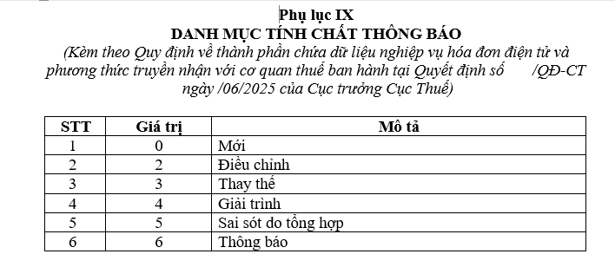
- Cấu trúc XML không thay đổi
- Thay đổi điều kiện kiểm tra phản hồi của CQT

- CQT chấp nhận duyệt thông báo sai sót
Điều kiện cũ: MLTDiep =301 và TTTNCCQT=1
Điều kiện mới: MLTDiep=301 và XML 301 ko có thẻ MTLoi

- CQT từ chối thông báo sai sót
Điều kiện cũ: MLTDiep =301 và TTTNCCQT=2
Điều kiện mới: MLTDiep=301 và XML 301 có thẻ MTLoi
Danh sách hóa đơn lỗi được trả về trong cặp thẻ <DSHDon>
Mỗi hóa đơn lỗi nằm trong 1 cặp thẻ Hdon thuộc <DSHDon>

*****QUY CHUẨN VỀ CẤU TRÚC XML THEO NGHỊ ĐỊNH 70*****
Tên chỉ tiêu | Tên thẻ | Độ dài tối đa | Kiểu dữ liệu | Ràng buộc | Tham khảo
Thẻ TBao chứa dữ liệu thông báo hóa đơn điện tử có sai sót bao gồm: Thông tin chung của NNT, danh sách hóa đơn sai sót và chữ ký số của NNT
Thẻ TBao\DLTBao chứa dữ liệu thông báo hóa đơn điện tử có sai sót, trong đó bao gồm các thông tin của NNT, danh sách các hóa đơn có sai sót
Phiên bản của thông điệp (trong Quy định này có giá trị là 2.1.0) | PBan | 6 | Chuỗi ký tự | Bắt buộc | Khoản 13 điều 1 Nghị định 70
Mẫu số (Mẫu số thông báo) | MSo | 15 | Chuỗi ký tự (Chi tiết tại Phụ lục VIII Quy định này) | Bắt buộc
Tên (Tên thông báo) | Ten | 255 | Chuỗi ký tự | Bắt buộc
Loại (Loại thông báo) | Loai | 1 | Số (1: Thông báo của NNT, 2: Giải trình của NNT theo thông báo của CQT) | Bắt buộc
Mã CQT (Mã cơ quan thuế quản lý) | MCQT | 5 | Chuỗi ký tự | Bắt buộc
Tên cơ quan thuế | TCQT | 100 | Chuỗi ký tự | Bắt buộc
Số (Số thông báo của CQT) | So | 30 | Chuỗi ký tự | Bắt buộc (Đối với Loại=2: Giải trình của NNT theo thông báo của CQT)
Ngày thông báo của CQT | NTBCCQT |  | Ngày | Bắt buộc (Đối với Loại=2: Giải trình của NNT theo thông báo của CQT)
Mã số thuế | MST | 14 | Chuỗi ký tự | Bắt buộc (Trừ trường hợp là đơn vị bán tài sản công không có mã số thuế)
Tên NNT | TNNT | 400 | Chuỗi ký tự | Bắt buộc
Địa danh | DDanh | 50 | Chuỗi ký tự | Bắt buộc
Ngày thông báo | NTBao |  | Ngày | Bắt buộc
Danh sách hóa đơn được bao trong thẻ TBao\DLTBao\DSHDon
Thẻ TBao\DLTBao\DSHDon\HDon chứa thông tin chi tiết mỗi hóa đơn có sai sót
Số thứ tự | STT | 4 | Số | Không bắt buộc
Mã của cơ quan thuế cấp | MCCQT | 34 | Chuỗi ký tự | Bắt buộc (Trừ trường hợp là hóa đơn không có mã của CQT)
Ký hiệu mẫu số hóa đơn | KHMSHDon | 11 | Chuỗi ký tự (Chi tiết tại Phụ lục II kèm theo Quy định này) | Bắt buộc  (Nếu có) | - Điều 10 Nghị định 123 và Khoản 7 Điều 1 Nghị định 70  - Điều 5 Thông tư số 32/2025/TT-BTC
Ký hiệu hóa đơn | KHHDon | 8 | Chuỗi ký tự | Bắt buộc  (Nếu có) | - Điều 10 Nghị định 123 và Khoản 7 Điều 1 Nghị định 70  - Điều 5 Thông tư số 32/2025/TT-BTC
Số hóa đơn (Số hóa đơn điện tử) | SHDon | 8 | Chuỗi ký tự | Bắt buộc  (Nếu có) | - Điều 10 Nghị định 123 và Khoản 7 Điều 1 Nghị định 70  - Điều 5 Thông tư số 32/2025/TT-BTC
Ngày (Ngày lập hóa đơn) | Ngay |  | Ngày | Bắt buộc
Loại hóa đơn điện tử | LADHDDT | 1 | Số (Chi tiết tại Phụ lục VI Quy định này) | Bắt buộc
Lý do | LDo | 255 | Chuỗi ký tự | Không bắt buộc | Khoản 13 Điều 1 Nghị định 70
Thẻ TBao\DSCKS chứa thông tin chữ ký số, bao gồm chữ ký số của NNT và các chữ ký số khác (nếu có).
Thẻ TBao\DSCKS\NNT chứa thông tin chữ ký số của NNT hoặc của đại diện hợp pháp (Ký trên thẻ TBao\DLTBao và thẻ TBao\DSCKS\NNT\Signature\Object)
Chữ ký số NNT | Signature |  |  | Bắt buộc
Thẻ HDon\DSCKS\NMua chứa thông tin chữ ký số người mua (nếu có) (Ký trên thẻ TBao\DLTBao và thẻ TBao\DSCKS\NMua\Signature\Object) (nếu cần))
Chữ ký số người mua | Signature |  |  | Không bắt buộc
Thẻ TBao\DSCKS\CCKSKhac chứa các chữ ký số khác (nếu có) (chỉ ký trên thẻ TBao\DLTBao và thẻ Signature\Object của chữ ký số khác (nếu cần)).

Định dạng thông báo tiếp nhận của CQT (Tdiep 301)
Tên chỉ tiêu | Tên thẻ | Độ dài tối đa | Kiểu dữ liệu |  | Ràng buộc | Tham khảo
Thẻ TBao chứa dữ liệu thông báo về việc tiếp nhận và kết quả xử lý về việc hóa đơn điện tử/chứng từ điện tử đã lập có sai sót, trong đó bao gồm dữ liệu thông báo, số thông báo và chữ ký số của cơ quan thuế
Thẻ TBao\DLTBao chứa dữ liệu thông báo, trong đó bao gồm các thông tin chung của thông báo, danh sách các hóa đơn/chứng từ điện tử
Phiên bản của thông điệp (trong Quy định này có giá trị là 2.1.0) | PBan | 6 | Chuỗi ký tự |  | Bắt buộc
Mẫu số (mẫu số thông báo) | MSo | 15 | Chuỗi ký tự (Chi tiết tại Phụ lục VIII Quy định này) |  | Bắt buộc
Tên (Tên thông báo) | Ten | 255 | Chuỗi ký tự |  | Bắt buộc
Địa danh | DDanh | 50 | Chuỗi ký tự |  | Bắt buộc
Tên cơ quan thuế cấp trên | TCQTCTren | 100 | Chuỗi ký tự |  | Bắt buộc
Tên cơ quan thuế (Tên cơ quan thuế ra thông báo) | TCQT | 100 | Chuỗi ký tự |  | Bắt buộc
Tên người nộp thuế | TNNT | 400 | Chuỗi ký tự |  | Bắt buộc
Mã số thuế | MST | 14 | Chuỗi ký tự |  | Bắt buộc (Trừ trường hợp là đơn vị bán tài sản công không có mã số thuế)
Mã giao dịch điện tử | MGDDTu | 46 | Chuỗi ký tự |  | Bắt buộc
Thời gian nhận (Thời gian CQT tiếp nhận) | TGNhan |  | Ngày |  | Bắt buộc
Ngày thông báo (Ngày trên thông báo sai sót của NNT) | NTBNNT |  | Ngày |  | Bắt buộc
Số thứ tự thẻ (Số thứ tự thẻ <TBao> trong thông điệp thông báo về hóa đơn điện tử có sai sót) | STTThe | 4 | Số |  | Bắt buộc
Mã hồ sơ (Mã hồ sơ thủ tục hành chính) | MHSo | 40 | Chuỗi ký tự |  | Bắt buộc
Hình thức (Hình thức của chữ k‎ý) | HThuc | 50 | Chuỗi ký tự |  | Bắt buộc
Chức danh (Chức danh của chữ k‎ý) | CDanh | 50 | Chuỗi ký tự |  | Bắt buộc
Danh sách lý do thông báo không tiếp nhận được bao trong thẻ TBao\DLTBao\
Thẻ TBao\DLTBao\DSLDKTNhan\LDo chứa lý do không tiếp nhận
Mã lỗi | MLoi | 4 | Chuỗi ký tự |  | Bắt buộc
Mô tả (Lý do không tiếp nhận) | MTLoi | 255 | Chuỗi ký tự |  | Bắt buộc
Hướng dẫn xử lý | HDXLy | 255 | Chuỗi ký tự |  | Bắt buộc
Ghi chú | GChu | 255 | Chuỗi ký tự |  | Không bắt buộc
Danh sách các hóa đơn không tiếp nhận được bao trong thẻ TBao\DLTBao\DSHDon (nếu có)
Thẻ TBao\DLTBao\DSHDon\HDon chứa thông tin chi tiết mỗi hóa đơn
Số thứ tự | STT | 4 | Số |  | Không bắt buộc
Mã CQT cấp | MCQTCap | 34 | Chuỗi ký tự |  | Bắt buộc (Trừ trường hợp là hóa đơn không có mã của CQT)
Ký hiệu mẫu số hóa đơn | KHMSHDon | 11 | Chuỗi ký tự (Chi tiết tại Phụ lục II Quy định này) |  | Bắt buộc  (Nếu có) | - Điều 10 Nghị định 123, Khoản 7 Điều 1 Nghị định 70  - Điều 5 Thông tư số 32/2025/TT-BTC
Ký hiệu hóa đơn | KHHDon | 8 | Chuỗi ký tự |  | Bắt buộc  (Nếu có) | - Điều 10 Nghị định 123, Khoản 7 Điều 1 Nghị định 70  - Điều 5 Thông tư số 32/2025/TT-BTC
Số hóa đơn (Số hóa đơn điện tử) | SHDon | 8 | Chuỗi ký tự |  | Bắt buộc  (Nếu có) | Điều 10 Nghị định 123, Khoản 7 Điều 1 Nghị định 70
Ngày lập (Ngày lập hóa đơn) | NLap |  | Ngày |  | Bắt buộc
Loại áp dụng hóa đơn điện tử | LADHDDT | 1 | Số (Chi tiết tại Phụ lục VI Quy định này) |  | Bắt buộc
Thẻ TBao\DLTBao\DSHDon\HDon\DSLDKTNhan chứa danh sách lý do không tiếp nhận (nếu có).
Thẻ TBao\DLTBao\DSHDon\HDon\DSLDKTNhan\LDo chứa lý do không tiếp nhận
Mã lỗi | MLoi | 4 | Chuỗi ký tự |  | Bắt buộc
Mô tả (Lý do không tiếp nhận) | MTa | 255 | Chuỗi ký tự |  | Bắt buộc
Danh sách các chứng từ không tiếp nhận được bao trong thẻ TBao\DLTBao\DSCTu (nếu có)
Thẻ TBao\DLTBao\DSCTu\CTu chứa thông tin chi tiết mỗi chứng từ
Số thứ tự | STT | 4 | Số |  | Không bắt buộc
Ký hiệu mẫu số chứng từ | KHMSCTu | 10 | Chuỗi ký tự (Chi tiết tại Phụ lục II Quy định này) |  | Bắt buộc  (Nếu có) | - Điều 10 Nghị định 123, Khoản 7 Điều 1 Nghị định 70  - Điều 5 Thông tư số 32/2025/TT-BTC
Ký hiệu chứng từ | KHCTu | 9 | Chuỗi ký tự |  | Bắt buộc  (Nếu có)
Số chứng từ (Số chứng từ) | SCTu | 7 | Chuỗi ký tự |  | Bắt buộc  (Nếu có)
Ngày lập (Ngày lập chứng từ) | NLap |  | Ngày |  | Bắt buộc
Loại áp dụng chứng từ điện tử | LADCTDT | 1 | Số (Chi tiết tại Phụ lục XIV Quy định này) |  | Bắt buộc
Thẻ TBao\DLTBao\DSCTu\CTu\DSLDKTNhan chứa danh sách lý do không tiếp nhận (nếu có).
Thẻ TBao\DLTBao\DSCTu\CTu\DSLDKTNhan\LDo chứa lý do không tiếp nhận
Mã lỗi | MLoi | 4 | Chuỗi ký tự |  | Bắt buộc
Mô tả (Lý do không tiếp nhận) | MTa | 255 | Chuỗi ký tự |  | Bắt buộc
Thẻ TBao\STBao chứa thông tin số thông báo và ngày thông báo

Số (Số thông báo) | So | 30 | Chuỗi ký tự |  | Bắt buộc
Ngày thông báo | NTBao |  | Ngày |  | Bắt buộc
Thẻ TBao\DSCKS chứa thông tin chữ ký số, bao gồm chữ ký số của thủ trưởng cơ quan thuế, cơ quan thuế và các chữ ký số khác (nếu có) (Trường hợp CQT tiếp nhận Mẫu số 04/SS-HĐĐT Phụ lục IA ban hành kèm theo Nghị định số 70 do NNT gửi đến theo quy định tại khoản 1 và điểm a khoản 2 Điều 19 Nghị định số 123 thì “Chữ ký số” là chữ ký số của cơ quan thuế)
Thẻ TBao\DSCKS\TTCQT chứa thông tin chữ ký số của thủ trưởng cơ quan thuế (Ký trên thẻ TBao\DLTBao và thẻ TBao\DSCKS\TTCQT\Signature\Object)
Chữ ký số | Signature |  |  |  | Bắt buộc (Nếu có)
Thẻ TBao\DSCKS\CQT chứa thông tin chữ ký số của cơ quan thuế (Ký trên thẻ TBao\DLTBao, thẻ TBao\STBao và thẻ TBao\DSCKS\CQT\Signature\Object)
Chữ ký số | Signature |  |  | Bắt buộc
Thẻ TBao\DSCKS\CCKSKhac chứa các chữ ký số khác (nếu có) (chỉ ký trên thẻ TBao\DLTBao và thẻ Signature\Object của chữ ký số khác (nếu cần) ).

- THAY ĐỔI VỀ HÓA ĐƠN
- Thay đổi về danh mục thuế suất
Bổ sung thêm mức thuế CTCT trên giao diện người dùng
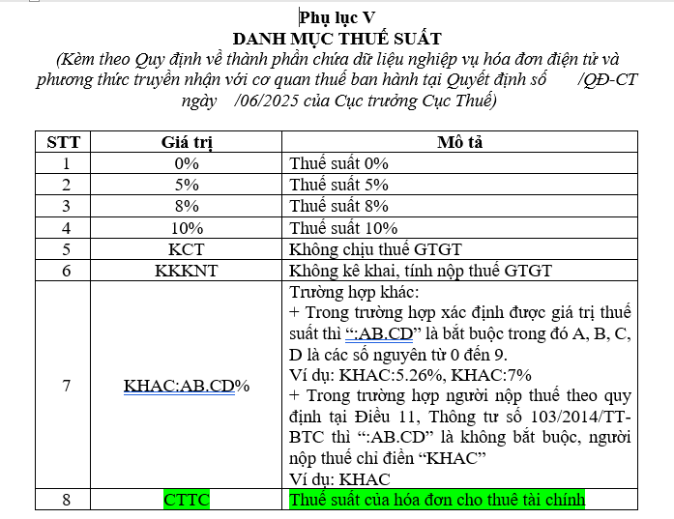

- Thay đổi về danh mục hàng hóa
- Thêm tính chất hàng hóa đặc trưng
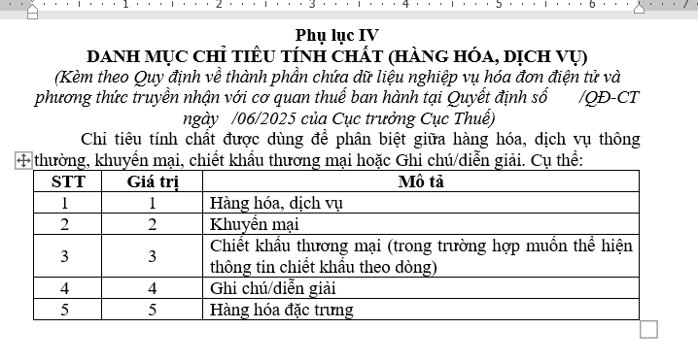
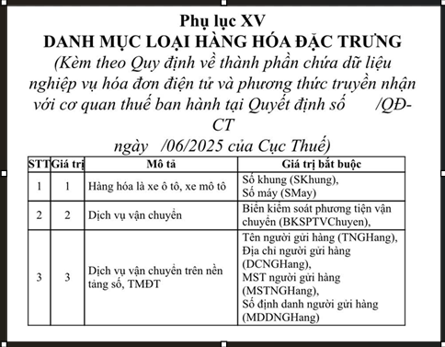
- Quy định về gen thẻ XML
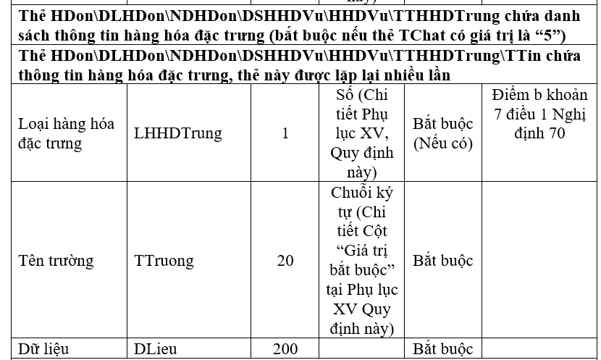
Tính chất hàng hóa phải để giá trị 5 – hàng hóa đặc trưng.Trong thẻ HHDVu ngoài các thẻ cũ theo quy định thì bổ sung thêm
- Giao diện người dùng
Bổ sung form nhập thông tin hàng hóa đặc trưng
Trong combo tính chất hàng hóa cho thêm loại:
Value=5, text= Hàng hóa đặc trưng
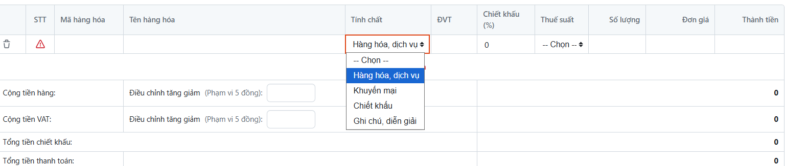

Nếu chọn tính chất Hàng hóa đặc trưng Show popup cho nhập thông tin hàng hóa đặc trưng
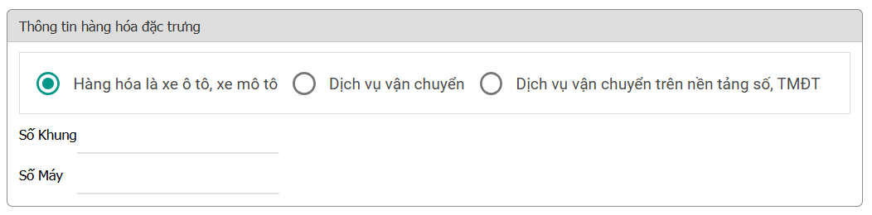
- Hàng hóa là xe ô tô, xe mô tô
- Lưu các thông tin nhập trên form gắn theo mặt hàng
- Bổ sung gen thẻ trong XML
<HHDVu>
<TChat> 5 </TChat>
<STT> 1 </STT>
<MHHDVu> XM1 </MHHDVu>
<THHDVu> Xe máy Honda Wave </THHDVu>
<DVTinh> Chiếc </DVTinh>
<SLuong> 1 </SLuong>
<DGia> 15000000 </DGia>
<ThTien> 15000000 </ThTien>
<TSuat> 10% </TSuat>
<TTHHDTrung>
<TTin>
<LHHDTrung> 1 </LHHDTrung>
<TTruong> SKhung </TTruong>
<DLieu> 3VWCK21Y62M409688 </DLieu>
</TTin>
<TTin>
<LHHDTrung> 1 </LHHDTrung>
<TTruong> SMay </TTruong>
<DLieu> RLC UG0610GY </DLieu>
</TTin>
</TTHHDTrung>
<TTKhac>
<TTin>
<TTruong> CTTTHHDTrung </TTruong>
<KDLieu> string </KDLieu>
<DLieu>Hàng hóa là xe ôtô, xe mô tô – Số Khung: 3VWCK21Y62M409688 – Số máy: RLC UG0610GY </DLieu>
</TTin>
</TTKhac>
</HHDVu>
- Hàng hóa là Dịch vụ vận chuyển:
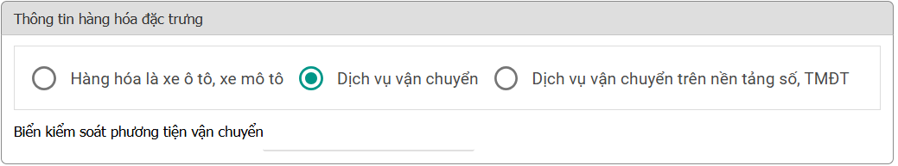
- Lưu các thông tin nhập trên form gắn theo mặt hàng
- Bổ sung gen thẻ trong XML

<HHDVu>
<TChat> 5 </TChat>
<STT> 1 </STT>
<MHHDVu> DVVC </MHHDVu>
<THHDVu> Dịch vụ vận chuyển hành khách </THHDVu>
<DVTinh> lần </DVTinh>
<SLuong> 1 </SLuong>
<DGia> 1000000 </DGia>
<ThTien> 1000000 </ThTien>
<TSuat> 10% </TSuat>
<TTHHDTrung>
<TTin>
<LHHDTrung> 1 </LHHDTrung>
<TTruong> BKSPTVChuyen </TTruong>
<DLieu> 29F.32098 </DLieu>
</TTin>
</TTHHDTrung>
<TTKhac>
<TTin>
<TTruong> CTTTHHDTrung </TTruong>
<KDLieu> string </KDLieu>
<DLieu>Dịch vụ vận chuyển - Biển kiểm soát phương tiện vận chuyển:
29H - 38589</DLieu>
</TTin>
</TTKhac>

</HHDVu>

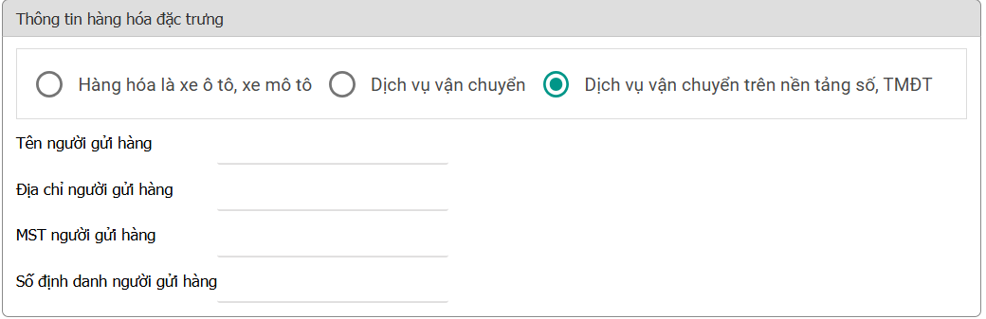
- Hàng hóa là Dịch vụ vận chuyển trên nền tảng số, TMĐT
Các dịch vụ vận chuyển trên nền tảng số (TMĐT) phổ biến:
Chuyển phát nhanh, giao hàng, Vận chuyển line TMĐT, Dịch vụ fulfillment, Dịch vụ vận chuyển đa kênh
- Lưu các thông tin nhập trên form gắn theo mặt hàng
- Bổ sung gen thẻ trong XML
<HHDVu>
<TChat> 5 </TChat>
<STT> 1 </STT>
<MHHDVu> DVVC-tmdt </MHHDVu>
<THHDVu> Chuyển phát nhanh </THHDVu>
<DVTinh> chuyến </DVTinh>
<SLuong> 1 </SLuong>
<DGia> 1000000 </DGia>
<ThTien> 1000000 </ThTien>
<TSuat> 10% </TSuat>
<TTHHDTrung>
<TTin>
<LHHDTrung> 1 </LHHDTrung>
<TTruong> TNGHang </TTruong>
<DLieu> Nguyễn Văn A </DLieu>
</TTin>
<TTin>
<LHHDTrung> 1 </LHHDTrung>
<TTruong> DCNGHang </TTruong>
<DLieu> Thanh xuân – Hà Nội </DLieu>
</TTin>
<TTin>
<LHHDTrung> 1 </LHHDTrung>
<TTruong> MSTNGHang </TTruong>
<DLieu> 0103930279-998 </DLieu>
</TTin>
<TTin>
<LHHDTrung> 1 </LHHDTrung>
<TTruong> MDDNGHang </TTruong>
<DLieu> 001129876543 </DLieu>
</TTin>

</TTHHDTrung>

<TTKhac>
<TTin>
<TTruong> CTTTHHDTrung </TTruong>
<KDLieu> string </KDLieu>
<DLieu> Dịch vụ vận chuyển trên nền tảng số, TMĐT – Tên người gửi hàng: Nguyễn Văn A - Địa chỉ người gửi hàng: Thanh xuân, Hà Nội- MST người gửi hàng: 0103930279-998 - Số định danh người gửi hàng: 001129876543</DLieu>
</TTin>
</TTKhac>

</HHDVu>

- Bổ sung biên bản điều chỉnh/thay thế khi lập TBSS tính chất Điều chỉnh/thay thế hoặc lập mới hóa đơn Điều chỉnh/thay thế
- Hệ thống sẽ tự động gen XML biên bản khi người dùng lưu tbss hoặc hóa đơn điều chỉnh/thay thế.Áp dụng với trường hợp Điều chỉnh/thay thế cho 1 hóa đơn gốc.

- Bổ sung chức năng xem biên bản đối với hóa đơn Điều chỉnh/thay thế.

- Tự động ký số biên bản khi ký hóa đơn điều chỉnh/thay thế

- Mẫu xslt view biên bản sẽ báo bộ phận mẫu xử lý.
Khuyến nghị của CQT về Cấu trúc XML:
Tên chỉ tiêu | Tên thẻ | Độ dài tối đa | Kiểu dữ liệu | Ràng buộc | Tham khảo
Thẻ BBan\NDBBan chứa các thông tin chung, nội dung chi tiết biên bản điều chỉnh/thay thế hóa đơn
Thẻ BBan\NDBBan\TTChung chứa thông tin chung của biên bản
Phiên bản của thông điệp (trong Quy định này có giá trị là 2.1.0) | PBan | 6 | Chuỗi ký tự | Bắt buộc
Tên biên bản | TBBan | 100 | Chuỗi ký tự | Bắt buộc
Số biên bản | SBBan | 50 | Chuỗi ký tự | Bắt buộc
Ngày biên bản | NBBan |  | Ngày | Bắt buộc
Tính chất hóa đơn | TCHDon | 1 | Số (1: Thay thế, 2: Điều chỉnh) | Bắt buộc
Người bán  (Công ty) | NBan | 400 | Chuỗi ký tự | Bắt buộc
Mã số thuế người bán | MSTNBan | 14 | Chuỗi ký tự | Bắt buộc
Địa chỉ người bán | DCNban | 400 | Chuỗi ký tự | Không bắt buộc
Người mua  (Công ty) | NMua | 400 | Chuỗi ký tự | Bắt buộc
Mã số thuế người mua | MSTNMua | 14 | Chuỗi ký tự | Bắt buộc  (Nếu có)
Địa chỉ người mua | DCNmua | 400 | Chuỗi ký tự | Không bắt buộc
Ký hiệu mẫu số hóa đơn trước thay thế/ điều chỉnh | KHMSHDon | 1 | Chuỗi ký tự (Chi tiết tại Phụ lục II Quy định này) | Bắt buộc | - Điều 10 Nghị định 123 và Khoản 7 Điều 1 Nghị định 70  - Điều 5 Thông tư số 32/2025/TT-BTC
Ký hiệu hóa đơn trước thay thế/ điều chỉnh | KHHDon | 6 | Chuỗi ký tự | Bắt buộc  (Nếu có) | - Điều 10 Nghị định 123 và Khoản 7 Điều 1 Nghị định 70  - Điều 5 Thông tư số 32/2025/TT-BTC
Số hóa đơn trước thay thế/ điều chỉnh | SHDon | 8 | Số | Bắt buộc  (Nếu có) | - Điều 10 Nghị định 123 và Khoản 7 Điều 1 Nghị định 70  - Điều 5 Thông tư số 32/2025/TT-BTC
Thẻ BBan\NDBBan\TTChung\DSLDTDoi chứa thông tin nội dung thay đổi khi thay thế/ điều chỉnh
Lý do thay thế/ điều chỉnh (Thẻ này được lặp lại nhiều lần) | LDo | 500 | Chuỗi ký tự | Bắt buộc
Thẻ BBan\NDBBan\TTChung\TTKhac chứa thông tin khác (Chi tiết được mô tả tại Khoản 1, Mục II, Phần II Quy định này)
Thẻ BBan\DSCKS chứa thông tin chữ ký số, bao gồm chữ ký số của người bán, người mua
Thẻ BBan\DSCKS\NBan chứa thông tin chữ ký số người bán (ký trên thẻ BBan\NDBBan và thẻ BBan\DSCKS\NBan\Signature\Object )
Chữ ký số người bán | Signature |  |  | Bắt buộc
Thẻ BBan\DSCKS\NMua chứa thông tin chữ ký số người mua (ký trên thẻ BBan\NDBBan và thẻ BBan\DSCKS\NMua\Signature\Object)
Chữ ký số người mua | Signature |  |  | Bắt buộc (Nếu có)
Thẻ BBan\DSCKS\CCKSKhac chứa các chữ ký số khác (nếu có) (ký trên thẻ BBan\NDBBan và thẻ Signature\Object của chữ ký số khác (nếu cần).

Mẫu file xml: bienbanDCTT.xml

- Hóa đơn điều chỉnh/ thay thế cho nhiều hóa đơn kèm bảng kê

Được lập một hóa đơn điều chỉnh/ thay thế cho nhiều hóa đơn sai sót
Theo Nghị định 70/2025/NĐ-CP, quy định lập 1 hóa đơn để thay thế hoặc điều chỉnh cho nhiều hóa đơn điện tử sai sót trong cùng 1 tháng của cùng 1 người mua. Đồng thời, NĐ 70 cũng ban hành mẫu bảng kê các hóa đơn điện tử đã lập sai - Mẫu số 01/BK-ĐCTT.

- Cấu trúc chuẩn xml bảng kê hóa đơn sai sót
Tên chỉ tiêu | Tên thẻ | Độ dài tối đa | Kiểu dữ liệu | Ràng buộc | Tham khảo
Thẻ BKe\NDBKe chứa các thông tin chung, nội dung chi tiết bảng kê hóa đơn điều chỉnh/thay thế nhiều
Thẻ BKe\NDBKe\TTChung chứa thông tin chung của bảng kê
Phiên bản của thông điệp (trong Quy định này có giá trị là 2.1.0) | PBan | 6 | Chuỗi ký tự | Bắt buộc
Tên bảng kê | TBKe | 100 | Chuỗi ký tự | Bắt buộc
Ký hiệu mẫu số bảng kê | KHMBKe | 10 | Chuỗi ký tự | Bắt buộc
Số bảng kê | SBKe | 50 | Chuỗi ký tự | Bắt buộc
Ngày bảng kê | NBKe |  | Ngày | Bắt buộc
Tính chất hóa đơn | TCHDon | 1 | Số (1: Thay thế, 2: Điều chỉnh) | Bắt buộc
Người bán  (Công ty) | NBan | 400 | Chuỗi ký tự | Bắt buộc
Mã số thuế người bán | MSTNBan | 14 | Chuỗi ký tự | Bắt buộc
Địa chỉ người bán | DCNBan | 400 | Chuỗi ký tự | Không bắt buộc
Người mua  (Công ty) | NMua | 400 | Chuỗi ký tự | Bắt buộc
Mã số thuế người mua | MSTNMua | 14 | Chuỗi ký tự | Bắt buộc  (Nếu có)
Địa chỉ người mua | DCNMua | 400 | Chuỗi ký tự | Không bắt buộc
Thẻ BKe\NDBKe\TTChung\DSLDTDoi chứa thông tin nội dung thay đổi khi thay thế/ điều chỉnh nhiều
Lý do thay thế/ điều chỉnh (Thẻ này được lặp lại nhiều lần) | LDo | 500 | Chuỗi ký tự | Bắt buộc
Thẻ BKe\NDBKe\TTChung\TTKhac chứa thông tin khác (Chi tiết được mô tả tại Khoản 1, Mục II, Phần II Quy định này)
Thẻ BKe\NDBKe\DSHHDVu chứa thông tin bảng kê chi tiết thay đổi
Thẻ BKe\NDBKe\DSHHDVu\HHDVu\TTTDChinh chứa chi tiết 1 dòng hàng hóa dịch vụ trước điều chỉnh/thay thế (thẻ này có thể được lặp lại nhiều lần)
Số thứ tự | STT | 4 | Số | Không bắt buộc
Ký hiệu mẫu số hóa đơn trước thay thế/ điều chỉnh | KHMSHDon | 1 | Chuỗi ký tự (Chi tiết tại Phụ lục II Quy định này) | Bắt buộc | - Điều 10 Nghị định 123 và Khoản 7 Điều 1 Nghị định 70  - Điều 5 Thông tư số 32/2025/TT-BTC
Ký hiệu hóa đơn trước thay thế/ điều chỉnh | KHHDon | 6 | Chuỗi ký tự | Bắt buộc  (Nếu có) | - Điều 10 Nghị định 123 và Khoản 7 Điều 1 Nghị định 70  - Điều 5 Thông tư số 32/2025/TT-BTC
Số hóa đơn trước thay thế/ điều chỉnh | SHDon | 8 | Số | Bắt buộc  (Nếu có) | - Điều 10 Nghị định 123 và Khoản 7 Điều 1 Nghị định 70  - Điều 5 Thông tư số 32/2025/TT-BTC
Tên hàng hóa hoá, dịch vụ trước thay thế/điều chỉnh | THHDVGoc | 500 | Chuỗi ký tự | Bắt buộc ( nếu có)
Số lượng trước thay thế/điều chỉnh | SLGoc | 21,6 | Số | Bắt buộc  (Nếu có) | Điều 10 Nghị định 123 và Khoản 7 Điều 1 Nghị định 70
Đơn giá trước thay thế/điều chỉnh | DGGoc | 21,6 | Số | Bắt buộc ( nếu có)
Thành tiền (Thành tiền chưa có thuế GTGT) trước thay thế/điều chỉnh | ThTGoc | 21,6 | Số | Bắt buộc | Điều 10 Nghị định 123 và Khoản 7 Điều 1 Nghị định 70
Thuế suất trước thay thế/điều chỉnh | TSGoc | 11 | Chuỗi ký tự (Chi tiết tại Phụ lục V Quy định này) | Bắt buộc ( nếu có) | Điều 10 Nghị định 123 và Khoản 7 Điều 1 Nghị định 70
Tiền thuế (Tiền thuế GTGT) trước thay thế/điều chỉnh | TTGoc | 21,6 | Số | Bắt buộc  (Nếu có) | Điều 10 Nghị định 123 và Khoản 7 Điều 1 Nghị định 70
Tổng tiền khác trước thay thế/điều chỉnh ( Tổng tiền chiết khấu) | TgTKGoc | 21,6 | Số | Bắt buộc ( nếu có) | Điều 10 Nghị định 123 và Khoản 7 Điều 1 Nghị định 70
Tổng tiền sau thuế trước thay thế/điều chỉnh | TgTSTGoc | 21,6 | Số | Bắt buộc
Thẻ BKe\NDBKe\DSHHDVu\HHDVu\TTSDChinh chứa chi tiết 1 dòng hàng hóa dịch vụ sau điều chỉnh/thay thế (thẻ này có thể được lặp lại nhiều lần)
Tên hàng hóa hoá, dịch vụ sau thay thế/điều chỉnh | THHDVTDoi | 500 | Chuỗi ký tự | Bắt buộc ( nếu có)
Số lượng sau thay thế/điều chỉnh | SLTDoi | 21,6 | Số | Bắt buộc  (Nếu có) | Điều 10 Nghị định 123 và Khoản 7 Điều 1 Nghị định 70
Đơn giá sau thay thế/điều chỉnh | DGTDoi | 21,6 | Số | Bắt buộc (nếu có)
Thành tiền (Thành tiền chưa có thuế GTGT) sau thay thế/điều chỉnh | ThTTDoi | 21,6 | Số | Bắt buộc | Điều 10 Nghị định 123 và Khoản 7 Điều 1 Nghị định 70
Thuế suất sau thay thế/điều chỉnh | TSTDoi | 11 | Chuỗi ký tự (Chi tiết tại Phụ lục V Quy định này) | Bắt buộc (nếu có)
Tiền thuế (Tiền thuế GTGT) sau thay thế/điều chỉnh | TTTDoi | 21,6 | Số | Bắt buộc  (Nếu có) | Điều 10 Nghị định 123 và Khoản 7 Điều 1 Nghị định 70
Tổng tiền khác sau thay thế/điều chỉnh | TgTTDoi | 21,6 | Số | Bắt buộc ( nếu có) | Điều 10 Nghị định 123 và Khoản 7 Điều 1 Nghị định 70
Tổng tiền sau thuế sau thay thế/điều chỉnh | TgTSTTDoi | 21,6 | Số | Bắt buộc
Thẻ BKe\NDBKe\DSHHDVu\HHDVu\CLech chứa chi tiết 1 dòng hàng hóa dịch vụ sau điều chỉnh/thay thế (thẻ này có thể được lặp lại nhiều lần)
Tổng tiền chưa thuế (Tổng cộng thành tiền chưa có thuế GTGT) chênh lệch | TgTCTCLech | 21,6 | Số | Bắt buộc | Điều 10 Nghị định 123 và Khoản 7 Điều 1 Nghị định 70
Tổng tiền thuế (Tổng cộng tiền thuế GTGT) chênh lệch | TgTTCLech | 21,6 | Số | Bắt buộc
Tổng tiền khác chênh lệch | TgTKCLech | 21,6 | Số | Bắt buộc (nếu có)
Tổng tiền thanh toán chênh lệch | TgTTTCLech | 21,6 | Số | Bắt buộc
Thẻ BKe\NDBKe\DSHHDVu\HHDVu\TTKhac chứa thông tin khác (Chi tiết được mô tả tại Khoản 1, Mục II, Phần II Quy định này)
Thẻ BKe\DSCKS chứa thông tin chữ ký số, bao gồm chữ ký số của người bán, người mua
Thẻ BKe\DSCKS\NBan chứa thông tin chữ ký số người bán (ký trên thẻ BKe\NDBKe và thẻ BKe\DSCKS\NBan\Signature\Object )
Chữ ký số người bán | Signature |  |  | Bắt buộc
Thẻ BKe\DSCKS\NMua chứa thông tin chữ ký số người mua (ký trên thẻ BKe\NDBKe và thẻ BKe\DSCKS\NMua\Signature\Object)
Chữ ký số người mua | Signature |  |  | Bắt buộc
Thẻ BKe\DSCKS\CCKSKhac chứa các chữ ký số khác (nếu có) (ký trên thẻ BKe\NDBKe và thẻ Signature\Object của chữ ký số khác (nếu cần).

Mẫu gen xml:
BangkeHDSaisot.xml

Giao diện người dùng
-Thêm một nút chức năng:
Điều chỉnh cho nhiều hóa đơn bên cạnh nút thêm mới

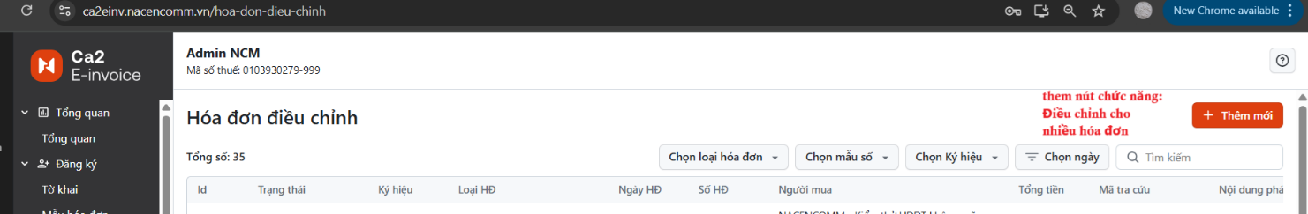

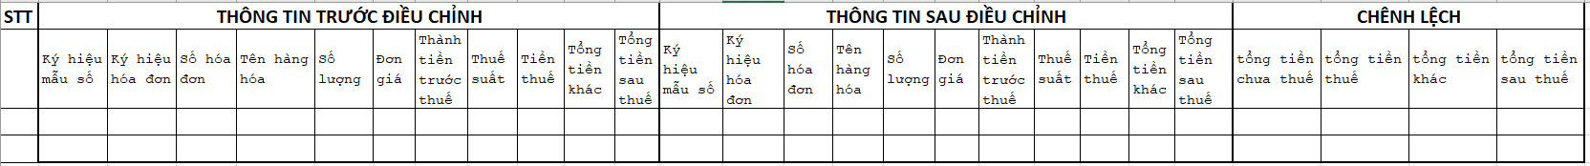
Lập hóa đơn điều chỉnh cho nhiều hóa đơn có sai sót
THÔNG TIN NGƯỜI BÁN
THÔNG TIN NGƯỜI MUA
LÝ DO ĐIỀU CHỈNH
BẢNG KÊ CHI TIẾT CÁC HÓA ĐƠN CẦN ĐIỀU CHỈNH
Người bán(Công ty):
Mã số thuế người mua:
Địa chỉ người bán:
Người mua(Công ty):
Mã số thuế người bán:
Địa chỉ người mua:
1:
+ Thêm lý do
2:
Upload bảng kê excel:
Tải định dạng mẫu bảng kê
Tên bảng kê:
Ký hiệu mẫu số bảng kê:
Số bảng kê:
Số bảng kê:
Ngày bảng kê:
Lưu hóa đơn

Lưu bảng kê, lưu thông tin hóa đơn.
Gen xml bảng kê theo mẫu BangkeHDSaisot.xml
Gen xml hóa đơn tương tự cấu trúc xml hóa đơn điều chỉnh cũ.
Lưu ý giá trị thẻ
HDon\DLHDon\TTChung\TTHDLQuan\TCHDon = 4: Điều chỉnh nhiều hóa đơn.
Không cần gen các thẻ: KHMSHDCLQuan, KHHDCLQuan, SHDCLQuan, NLHDCLQuan (chỉ dùng cho hóa đơn điều chỉnh cho 1 hđơn)
Bổ sung thẻ SBKCLQuan (Số bảng kê upload lên), NBKCLQuan (ngày Bke)

Ký số hóa đơn điều chỉnh đồng thời ký số bảng kê.

Khi phát hành đẩy lên cơ quan thuế. Gen XML Thông điệp theo cấu trúc sau
- Nếu hóa đơn là loại CÓ MÃ thì gen Tdiep 208 - Thông điệp gửi hóa đơn điều chỉnh/thay thế nhiều hóa đơn kèm bảng kê tới cơ quan thuế để cấp mã.
TDiep208-guicapmaHDDCNhieuHD.xml

- Nếu hóa đơn là loại KHÔNG MÃ thì gen Tdiep 210 - Thông điệp chuyển dữ liệu hóa đơn không mã điều chỉnh/thay thế nhiều hóa đơn kèm bảng kê tới cơ quan thuế.
TDiep210-GuiHDkomaDCnhieuHD.xml

